№ | Упражнения | Рекомендации
1 | Разминка
 | Ходьба на месте (30 сек)
 | Круговые вращения головой | 5 раз в каждую сторону
 | Кисти касаются плеч. Круговые вращения в плечевом суставе. | 5 раз вперёд и назад
 | Рывки руками перед грудью
 | Наклоны вправо и влево | 5 раз в каждую сторону
 | Прогнуться назад и наклон вперёд | 5 раз
 | Ноги шире плеч. Присесть на одну ногу, а затем перенести тело на другую ногу. | 5 раз на каждую ногу. Туловище переносить как можно ниже.
 | Из стойки поднять колено, обхватив его двумя руками, и прижать колено к груди. | Держать ногу у груди 10 сек. 2 подхода.
2 | Упражнения с мячом
 | Подбросить мяч и поймать без падения на землю. | 10 раз
 | Подкинуть мяч, присев поймать его. | 6 раз
 | Вращение мяча по линии талии в разные стороны | 6 раз в каждую сторону
 | Катить мяч по земле рукой 3 метра вперёд и 3м назад | 5 раз в каждую сторону
 | Жонглирование мяча пальцами рук | 15 раз
 | Ведение мяча а затем резко сесть на мяч. | 6 раз
3 | Ловкость и гибкость
 | Стараемся удерживать мяч на шее. | 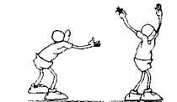
 | Пресс. Раз-согнуть, два выпрямить, три согнуть, четыре опустить. | 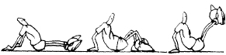
 | Поочерёдные пружинистые наклоны через исходное положение. | 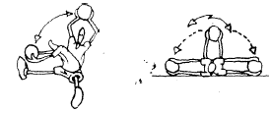
 | Каракатица. Не спешить | 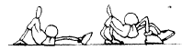
4 | Скамейка
 | Подъёмный мост. | 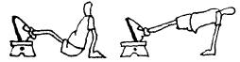
 | Группировка. В группировке пауза. | 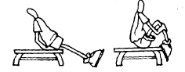
 | Наклоны. Ноги прямые. | 